**ภาพรวมกิจกรรม**

**มีการจัดประชุมประสานงานผู้ทรงคุณวุฒิและหน่วยงานราชการให้คำแนะนะปรึกษา**

**โครงการส่งเสริมกิจกรรมผู้สูงอายุและบุคคลในครอบครัว ประจำปีงบประมาณ 2567**

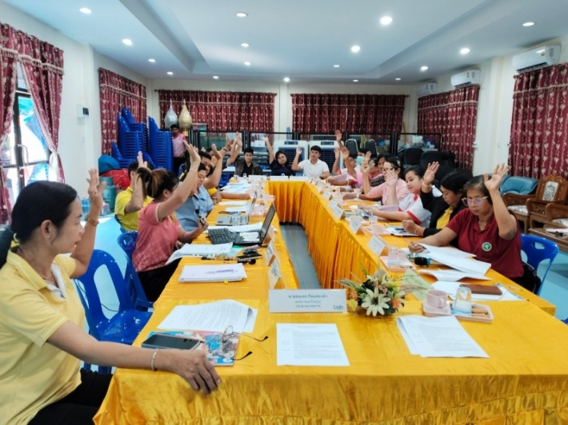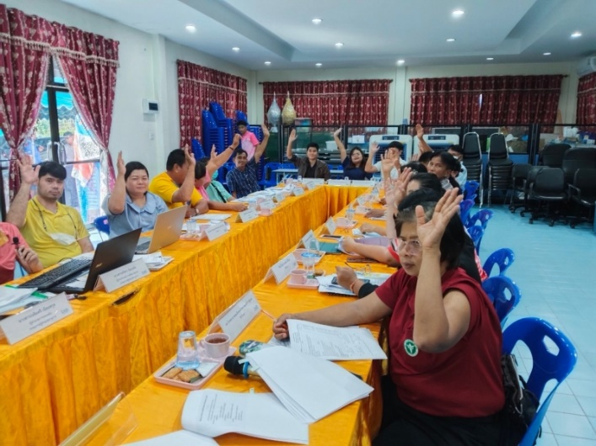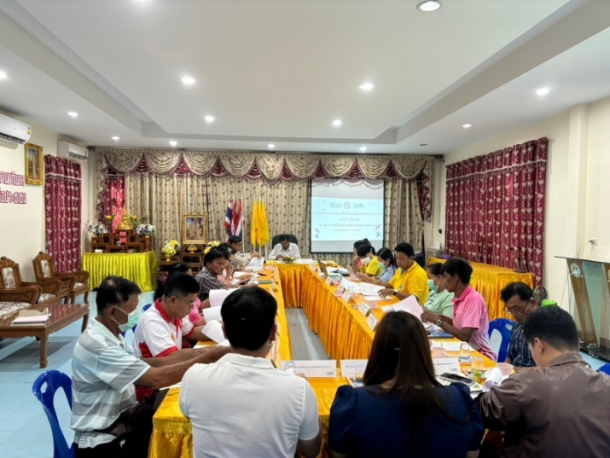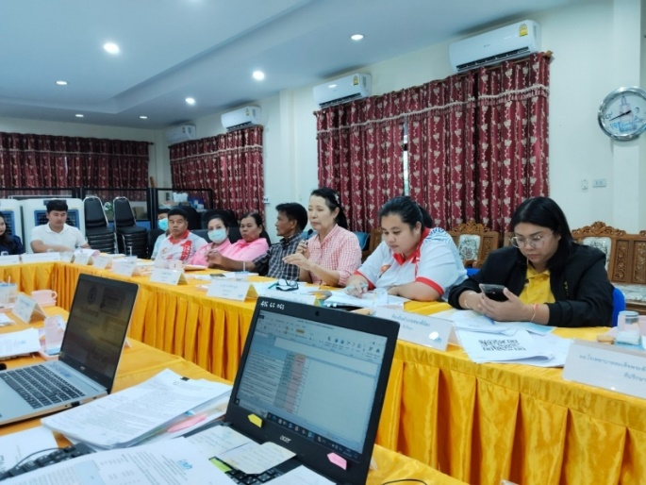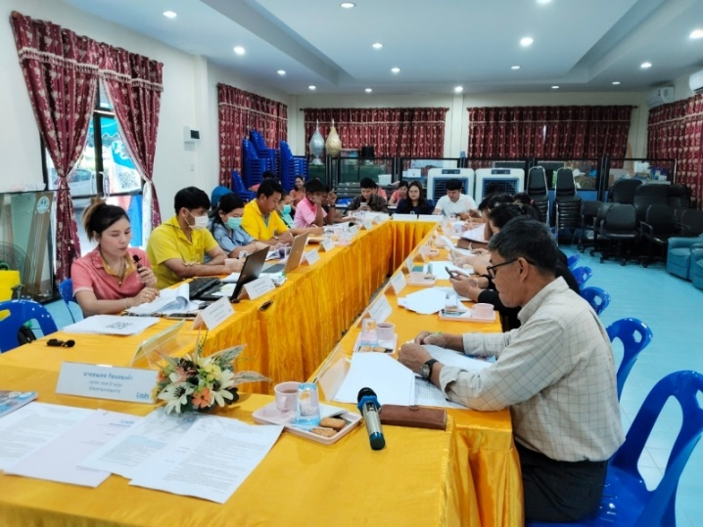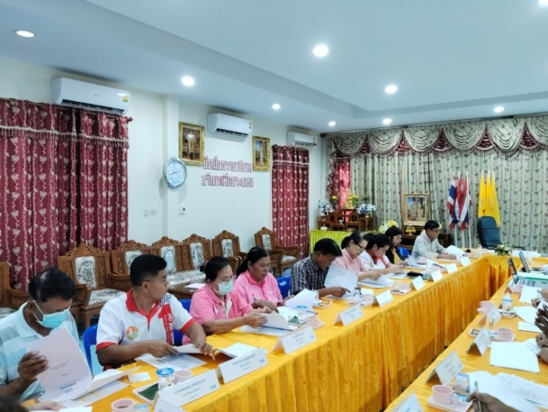**“การบริหารจัดการเพื่อพัฒนาด้านผู้สูงอายุและการพัฒนาบุคลากรด้านผู้สูงอายุ”**